Ditjes en datjes

- dinsdag en donderdag turnen: gemakkelijke kledij en geen rokjes.
- 13 september: infoavond werkgroepen (ik kan er helaas niet bijzijn)
- 19 september: eerste keer zwemmen
- 21 september: pedagogische studiedag
- 25 september: reuzenrun
- 12 oktober: pedagogische studiedag
- 14 oktober: we gaan naar het bos en atelier

De tweede week

Hallo iedereen, hier zijn we weer, met de tweede editie van het klasnieuws. Wat hebben we deze week allemaal uitgespookt.

We begonnen met een swingend forum met Marleen (3de leerjaar). Ze stelde een nieuw liedje voor van een vlo. Daarna konden we swingen en dansen op de nieuwe schooldans.
En vervolgens konden we er in vliegen met de babbelronde. De vakantieverhalen namen nog de bovenhand. De vakantie is nog lang niet vergeten bij veel kinderen.

Het was een ideale dag om de cavia’s uit de mesten. Met een groepje haalden we het nodige materiaal en begonnen we aan de grote klus.

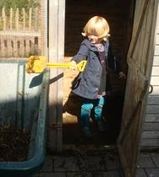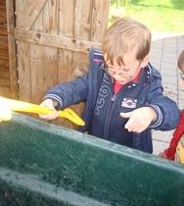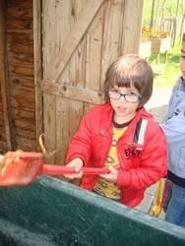

We hadden deze week een reden om te feesten.
We hadden een jarige, de eerste verjaardag in de klas is altijd spannend. We zongen uit volle borst de verjaardagsliedjes. Er zijn twee nieuwe liedjes bijgekomen, “Hi ha hartelijk en Wie heeft die mooie kroon op”. Een lekkere confituurtaart kwam terecht in onze maagjes.

Hiep hiep hoera Tash werd 5 jaar.

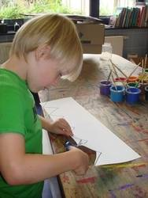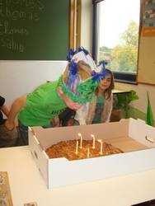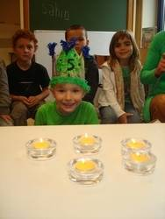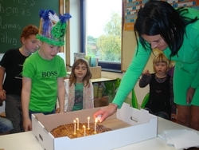

Het puzzelsysteem werd in gang gezet. Het systeem is met een ladder visueel voorgesteld. Elk niveau stelt een figuur voor. Hoe moeilijker, hoe hoger ze staan op de ladder.
Volgende week doen we er mee verder.

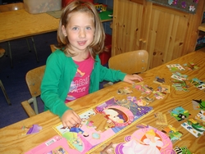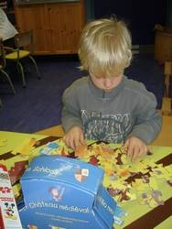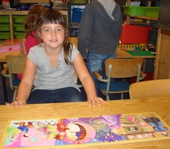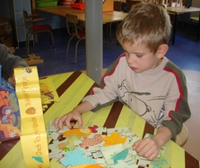

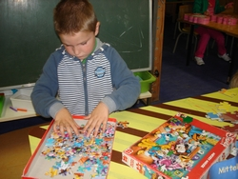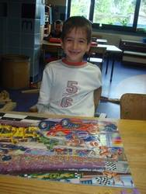

Samen met Nancy (kinderverzorgster) deden we knipoefeningen. Knippen stimuleert de kleine motoriek. Ze moesten zeker 3 blaadjes knippen. Voor sommige een hele opdracht, het uithoudingsvermogen werd op de proef gesteld. Terwijl andere kinderen er niet genoeg van kregen. Heel veel kinderen hadden last van krampen in de hand doordat ze teveel spanning leggen op hun kniphand.
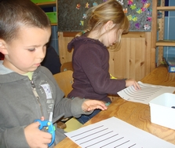

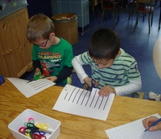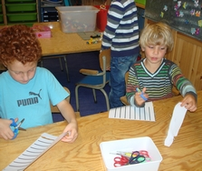

Ondertussen was ik met een groepje naar de schoolbibliotheek.
Eowin had een heleboel bladeren en vruchten. Bij bepaalde bladeren wisten we de naam niet. Dus we gingen op onderzoek.

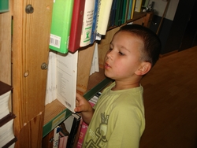
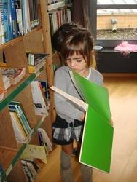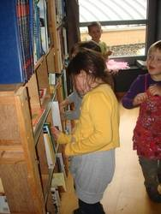

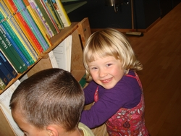

In de klas bekeken we de boeken en zochten de verschillende blaadjes die Eowin meegebracht had.
Gaëlle had uiteindelijk de juiste benaming te pakken. We hadden de plataan, de wilde en de tamme kastanje voor ons liggen. Na de middag kon het groepje aan de anderen hun vondsten tonen en uitleggen. Er waren ook kinderen die een blaadje van de schooltuin hadden meegebracht. Ze toonden ons waar het was en we bekeken de boom zorgvuldig en door de vruchten wisten we onmiddellijk welke boom het was… een notenboom.

Algauw werden de andere bomen zorgvuldig onderzocht en kwamen we tot de vaststelling dat er niet enkel bomen zijn, maar ook struiken. We vergeleken een boom met een struik.
Een boom is een vaste plant met een stam, takken en bladeren. De wortels zorgen ervoor dat de boom stevig in de grond zit.
Een struik heeft geen stam, maar wel bladeren en takken. Een struik heeft verschillende vertakkingen die uit de grond komen.
Een project werd geboren.

We brainstormden over de weetjesvragen (wat willen we weten) en wat willen we doen en maken.

Na heel wat onderzoek van bomen kwam er rustige muziek uit de radio. Nee, niet om te slapen, maar voor schrijfdans. Schrijfdans is met dans en muziek de ontwikkeling van de schrijfmotoriek stimuleren. Het is de bedoeling om de grote motoriek soepel te krijgen om zo naar fijne motoriek te gaan. Normaal begin ik met “de vulkaan”, maar nu begin ik met “de boom”. Het past perfect in het project ☺.
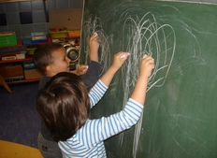
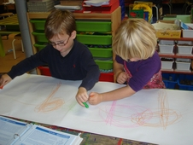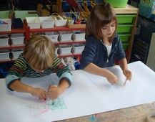
En dan was het zover. De Vlaamse kermis. Allerlei spelletjes stonden op ons te wachten. Wanneer de kaart vol stempels stond, kon we de beloning halen, … een heerlijk stuk dessert.
https://picasaweb.google.com/klas3marleen/VlaamseKermis9_9?authuser=0&authkey=Gv1sRgCOTw08LeuqbySg&feat=directlink

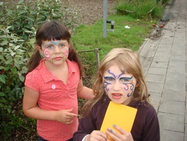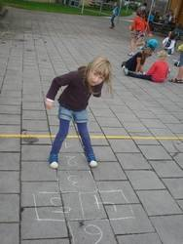

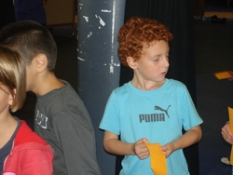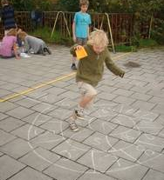
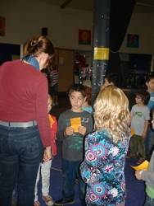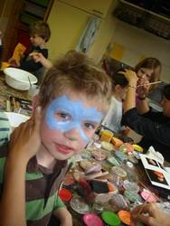

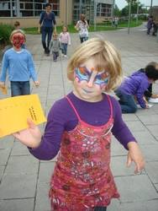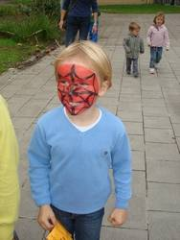

En dansten er op los op het liedje “twee emmertjes water halen”.
http://www.youtube.com/watch?v=ip44WDGfWfY

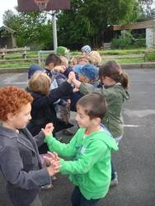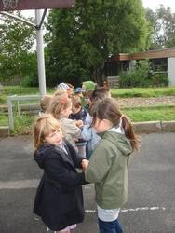

Iedere woensdag bekijken we het kinderjournaal van ketnet, nl Karrewiet. Dit is een actualiteitsprogramma voor kinderen. Na iedere reportage stop ik, de kinderen proberen te herhalen wat ze gehoord en/of gezien hebben. Als het nodig is, leg ik verder de reportage uit.

Voila dat was het dan.
Tot morgen.
Groetjes Emmy

Ps: wie heeft kleine stukjes hout (restje) liggen. We zouden een grote boom maken, met als stam allerlei stukjes hout. Wie toiletrollen of keukenrollen heeft, wij kunnen ze zeker gebruiken.

Ik heb, met de hulp van Veerle (merci), de foto’s van Mierekamp op picassa gezet. Hier is de link. Kunnen jullie ze bekijken? De foto’s van Ine komen er ook nog bij.
Als jullie ze kunnen bekijken, dan kan ik de foto’s van de voorbije week er ook op zetten.

https://picasaweb.google.com/118212263670910629587/MIEREKAMP?authkey=Gv1sRgCPLEqKfvo8D8dA

